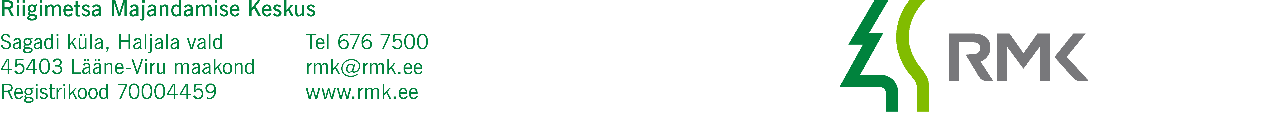
Keskkonnaministeerium  Paldiski mnt 96  13522 TALLINN  keskkonnaministeerium@envir.ee | Teie
 | Meie | (digitaalalkirja kuupäev)  nr 3-1.1/2023/832
XXXXXXXXXXXXXXXXXXXXXXXXXXXXXX | XXX

Särgla uuringuruumis geoloogilise uuringu
loa kooskõlastuse eelnõu edastamine allkirjastamiseks

Austatud härra minister

Edastame Teile allkirjastamiseks Riigimetsa Majandamise Keskuse poolt ette valmistatud keskkonnaministri riigivara valitseja kooskõlastuse eelnõu, mis käsitleb AS TREV-2 Grupp (registrikood 10047362) poolt esitatud geoloogilise uuringu loa taotlust liiva tarbevaru uurimist Särgla uuringuruumis.

Särgla uuringuruum asub Tartu maakonnas Peipsiääre vallas Särgla külas Riigimetsa Majandamise Keskuse valitsemisalas olevatel kinnisasjadel Vara metskond 3 (katastritunnus 86101:004:0012) ja Vara metskond 5 (katastritunnus 86101:001:0007).

Lugupidamisega

(allkirjastatud digitaalselt)

Andres Sepp
Peametsaülem

Lisa: 1. Kooskõlastuse eelnõu
2. Keskkonnaameti RV kooskõlastustaotlus

Urve Jõgi
566 33867 urve.jogi@rmk.ee

